- OBJETIVO: El propósito de este procedimiento es proporcionar las instrucciones necesarias para la administración de los bienes de consumo y/o devolutivos que llegan al Fondo de Bienestar Social de la Contraloría.

- ALCANCE: Este procedimiento aplica para todas las actividades entre la recepción de los bienes de consumo y/o devolutivos entregados por el Proveedor, hasta la actualización de inventarios en el sistema.

- RESPONSABLE: Técnico Administrativo grado 16

DEFINICIONES:

  - Almacén: Es el lugar o espacio físico en el que se depositan las materias primas, el producto semiterminado o el producto terminado a la espera de ser transferido al siguiente eslabón de la cadena de suministro.

  - Bien de Consumo: Son aquellos bienes que tienen una vida útil corta, la cual está determinada por el uso que se de a los mismos, pueden ser suministros.

  - Bien Devolutivo: Son aquellos bienes que no perecen con el uso como los de consumo, ya que tienen una vida útil mayor.

  - Inventario: Asiento de los bienes y demás cosas pertenecientes a una persona o comunidad, hecho con orden y precisión.

DOCUMENTOS DE REFERENCIA:
Instructivo de Baja de Bienes

DESARROLLO:

FLUJOGRAMA | Actividades | Responsable | Documento Generado | Punto de Control
 | Inicio
1 | Recibir del Proveedor los bienes de consumo y devolutivos adquiridos | Responsable de cada dependencia o área, Técnico  Administrativo
2 | Revisar la remisión de los bienes entregados por el proveedor para verificación | Responsable de cada dependencia (área), Técnico  Administrativo |  | Revisión
3 | Firmar la remisión de  bienes | Responsable de  cada dependencia (área), Técnico  Administrativo
4 | Notificar la recepción  de bienes al responsable del  almacén | Responsable de  cada dependencia o  área
5 | Almacenar y clasificar  de los bienes adquiridos | Técnico  Administrativo
6 | Registrar en el sistema  los bienes adquiridos con la factura y recibo a satisfacción. | Técnico  Administrativo | Comprobante de  Entrada de Almacén  (R-A-452-01)
7 | Remitir los comprobantes de  entrada y de salida de almacén al área de  contabilidad | Técnico Administrativo
8 | Elaborar y firmar la solicitud de pedidos | Responsable de cada dependencia
9 | Aprobar la solicitud de  pedidos | Director  Administrativo y Financiero |  | Visto  Bueno
10  A | Recibir las solicitudes  para entrega de bienes devolutivos o de consumo a las dependencias | Técnico  Administrativo


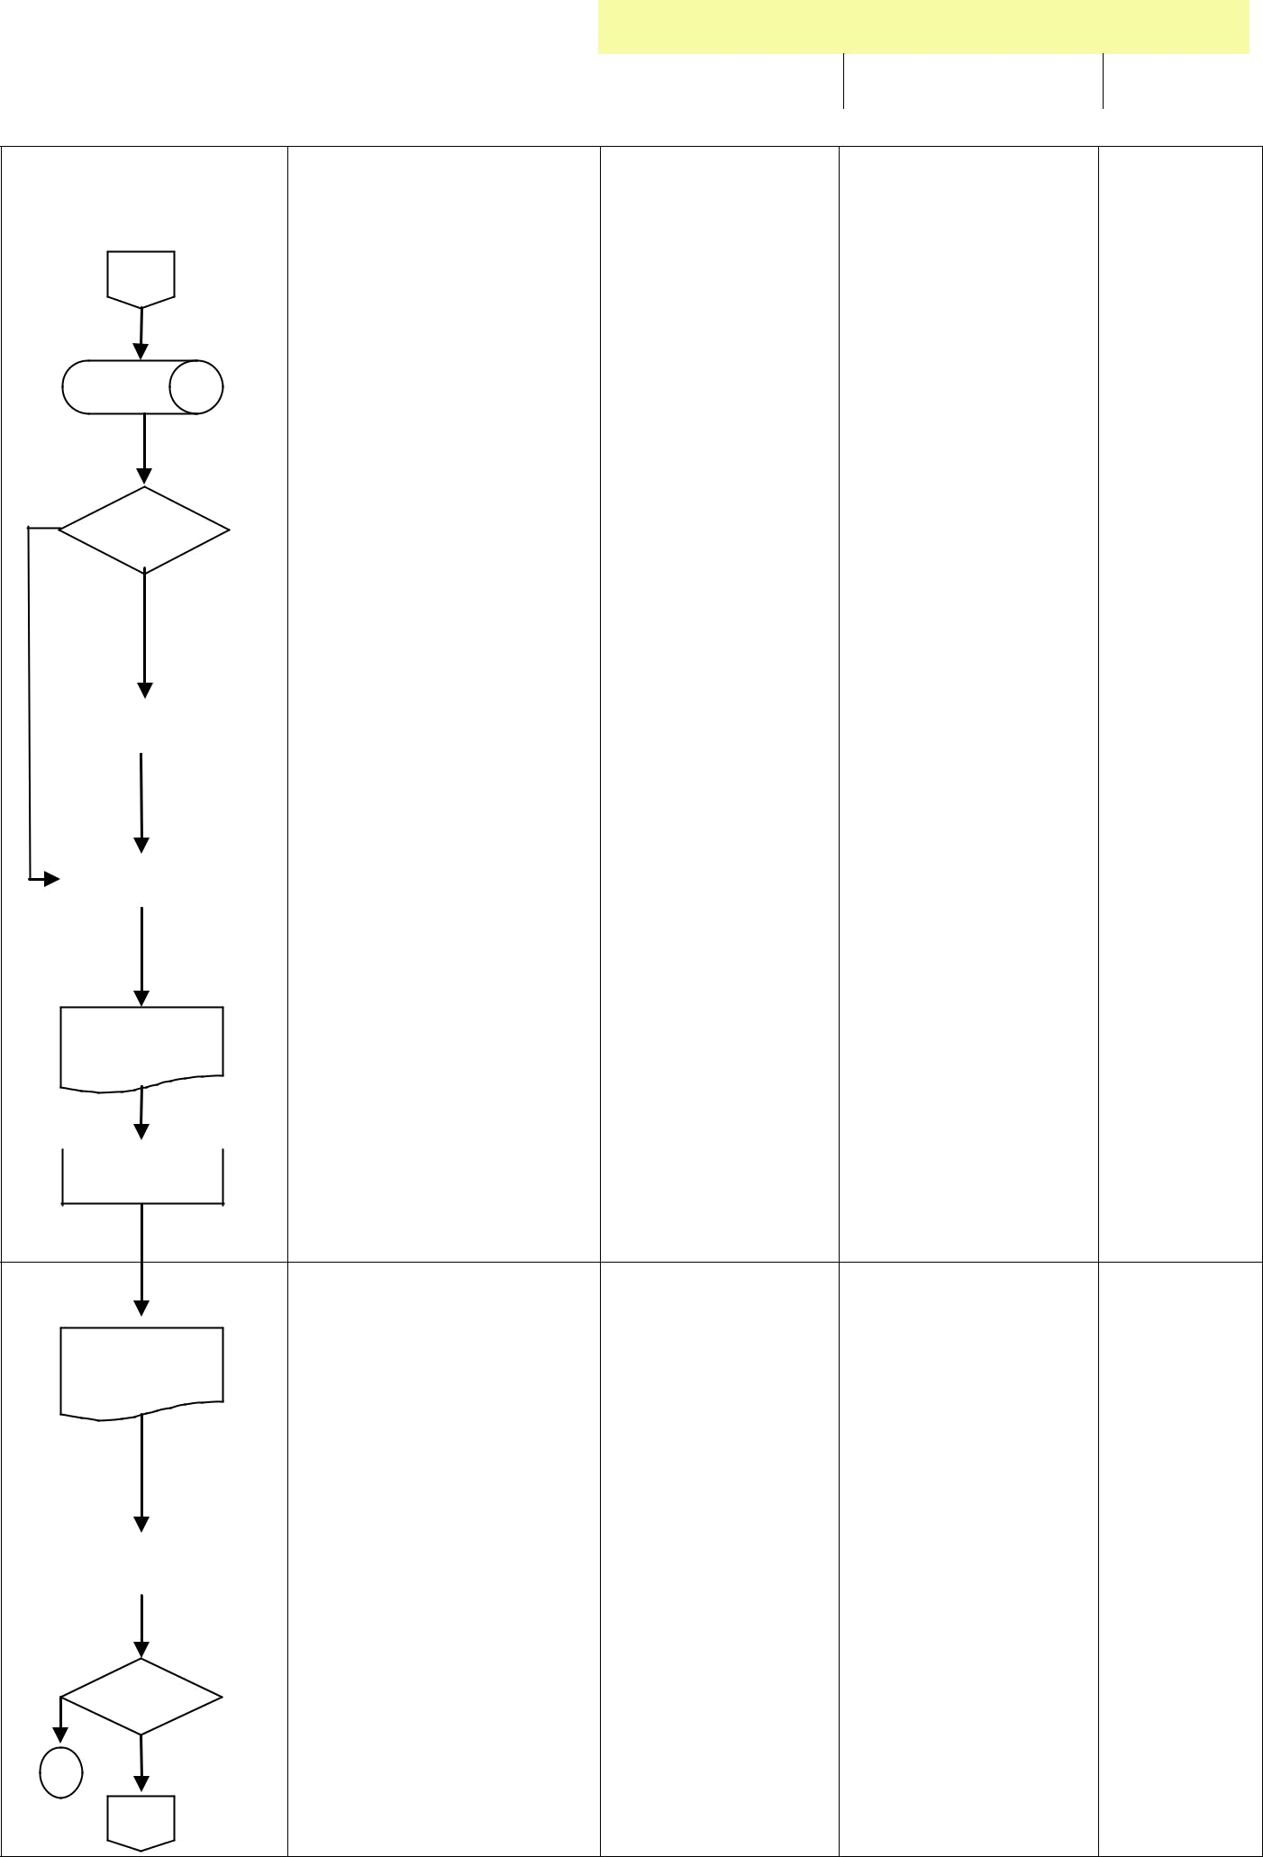
FLUJOGRAMA Actividades Responsable Documento Punto de

Generado Control

A Descargar del sistema Técnico
los elementos Administrativo solicitados

11

Definir si es:
1 1. Bien
12 Devolutivo
2 2. De consumo

 | Asignar la placa de | Técnico
13 | identificación de bienes  devolutivos | Administrativo
 | Descargar el bien devolutivo en el | Técnico Administrativo | Comprobante de Inventario
14 | inventario individual y  del general, o del |  | individual  (R-A-452-03)
 | inventario de bienes de
 | consumo
 | Entregar los bienes de | Técnico | Comprobante de | Firma de
15 | consumo o devolutivo solicitados a la | Administrativo | salida del almacén (R-A-452-02) | quien recibe
 | respectiva área.
 | Archivar el comprobante de | Técnico Administrativo
16 entrega en la carpeta de entregas

Remitir el oficio de |  |  |  |  | Funcionario
 |  |  | entrega de bienes a |  | responsable del
 | 17 |  | Sistemas o |  | bien
 | 17 |  | dependencia
correspondiente y
recursos físicos
 |  |  | Recibir el oficio de |  | Responsable de
 |  |  | entrega de bienes |  | Área de sistemas
 | 18 |  |  |  | o responsable
 |  |  |  |  | del área
 |  |  |  |  | correspondiente
Recibir los bienes por :
 | 19 |  | a) | Traslado o
b | 19 | a | b) | Retiro del
 |  |  |  | funcionario
 | 1
 | B

FLUJOGRAMA | Actividades | Responsable | Documento Generado | Punto de Control
B  20 | Actualizar el inventario en el sistema | Técnico Administrativo
21 | Reasignar el bien al funcionario | Técnico Administrativo | Comprobante de Inventario  individual  (R-A-452-03)
 | Almacenar el bien si no | Técnico
22 | hay reasignación inmediata del mismo | Administrativo
2
1 | Revisar el bien | Responsable del
 | devolutivo por parte del | área de sistemas
23 | área de sistemas si es  un equipo de computo
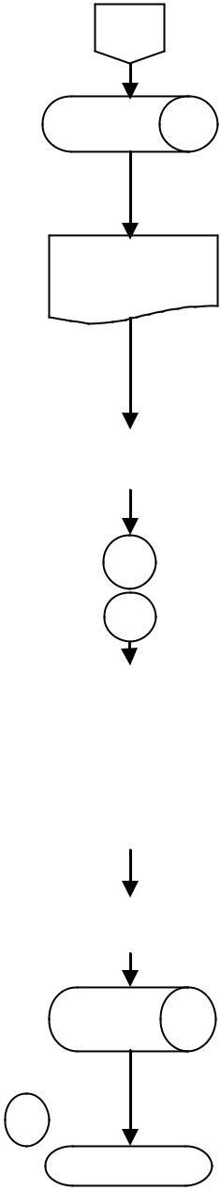 | y entrega al almacén
24 | Recibir los bienes  devolutivos | Técnico  Administrativo
25 | Firmar del paz y Salvo  por inventarios | Técnico  Administrativo
26 | Actualizar el inventario | Técnico  Administrativo
2 | Fin

REGISTROS:
Comprobante de Entrada de Almacén Comprobante de Salida de Almacén Comprobante de Inventario individual

NORMATIVIDAD:

- ANEXOS:
Comprobante de Entrada de Almacén (F-A-452-01) Comprobante de Salida de Almacén (F-A-452-02) Comprobante de Inventario individual (F-A-452-03)

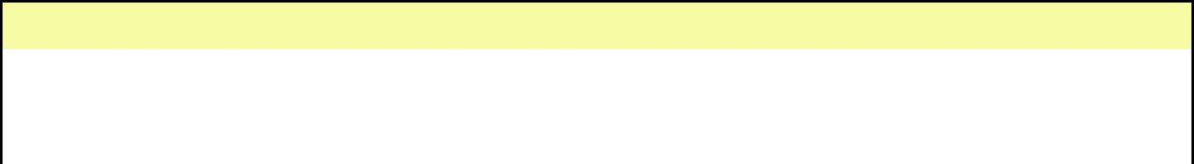
CONTROL DE CAMBIOS:
CONTROL DE CAMBIOS

FECHA: 11/ 11 /2009 | CAMBIO: Identificación de | VERSION: 2
FECHA: 11/ 11 /2009 | registros, inclusión de los | VERSION: 2
FECHA: 11/ 11 /2009 | formatos en anexos | VERSION: 2

